L'ONG Bouge appuie les Activités Génératrices de Revenus (AGR) de trente-deux (32) veuves.

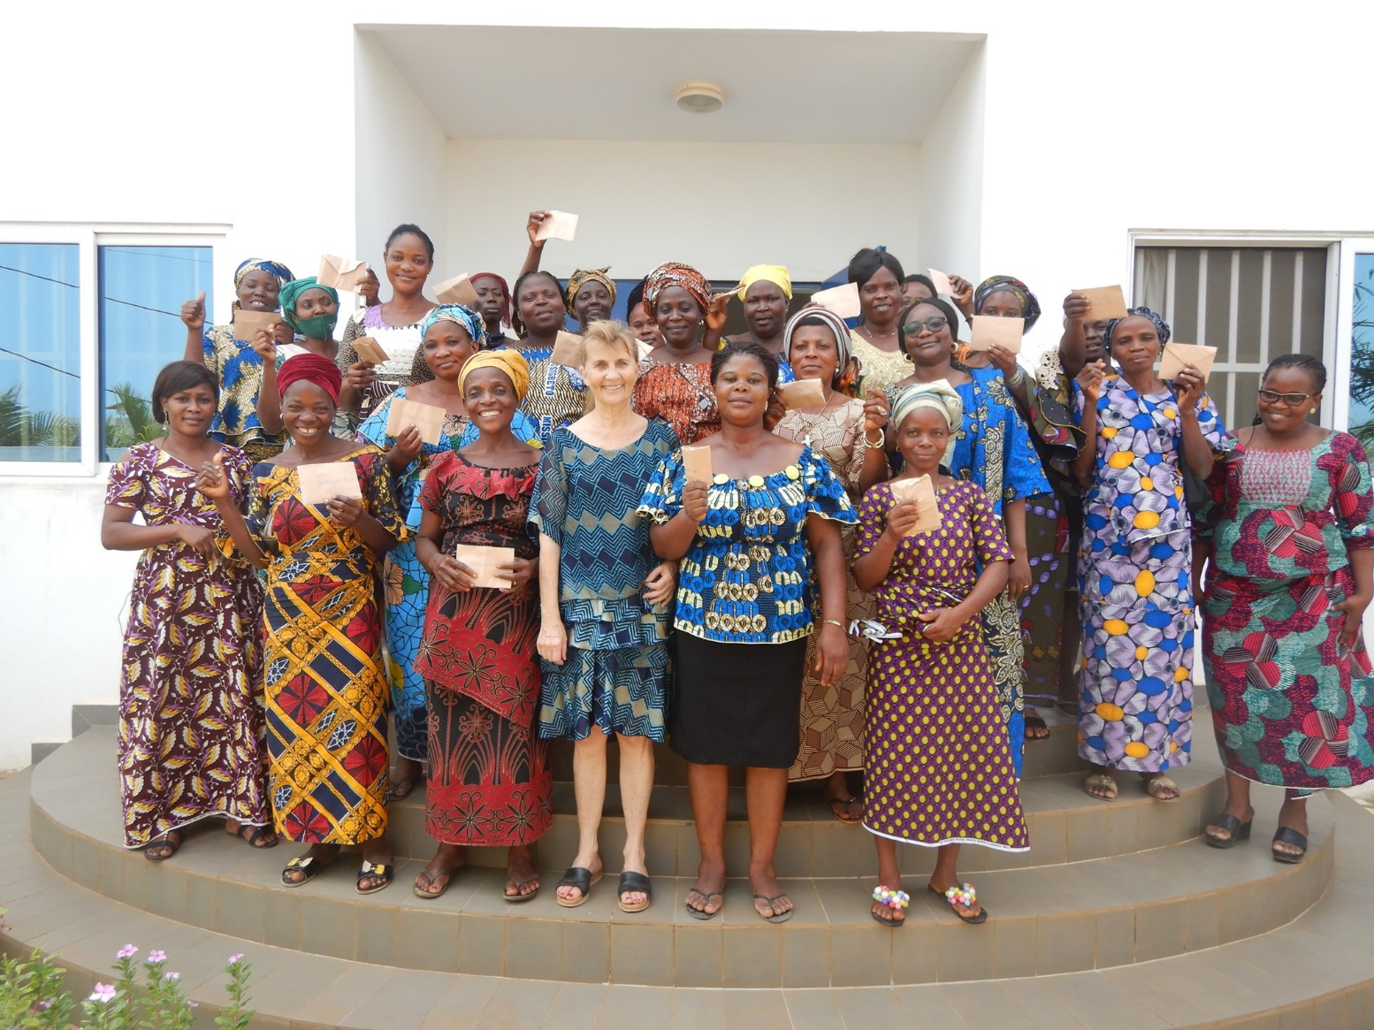

O5/03/2021

Abomey-Calavi/Bénin

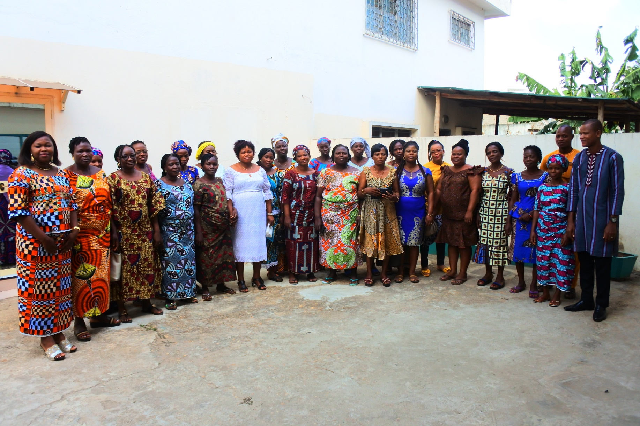

Le dispositif de prise en charge des orphelins et enfants vulnérables (OEV) par l’ONG Bouge intègre un important volet d’accompagnement à l’identification et à la gestion d’une AGR par les veuves cheffes de ménages. Ainsi, avec les revenus, elles facilitent le maintien des enfants à l’école et dans les centres d’apprentissage. En 2020, l’application des mesures de riposte à la covid-19 n’ont pas été sans incidences sur les AGR des veuves appuyées par l’ONG Bouge. En réponse, l’organisation a initié en leur faveur, un renforcement de capacités. Tenu au Centre ''Les Joyaux'' à Abomey-Calavi du 12 au 14 Janvier 2021, cet atelier de formation a été l'occasion pour elles de s'extérioriser et de faire part de leurs difficultés en cette période de pandémie afin de trouver des solutions adéquates. De même, elles ont été formées sur les compétences nécessaires à la vie courante et à la gestion efficiente des AGR. Sur la base de l’état des lieux issu de l’atelier, l’équipe Bouge a validé le mercredi 24 Février 2021, un soutien d’urgence aux veuves. Le but de ce soutien est de renforcer leur résilience face aux affres de la COVID-19 afin de les rendre ainsi que leurs enfants, moins vulnérables en cette période de pandémie.
Ainsi, le vendredi 05 mars 2021 dans les locaux de l'ONG Bouge sis à Calavi Agamandin, trente-deux (32) veuves cheffes de ménage, ont reçu des enveloppes financières dont les montants varient de 50.000fcfa à 150.000fcfa (suivant l'AGR de chacune d'elle).

